ECAD4008
Rhif Myfyriwr – 2008459

Astudiaethau Proffesiynol ac Addysgegol: Arwain y Dysgu: beth, sut a pham ydw i’n addysgu?

Targed/Target 1 | Darllen yn ehangach a defnyddio safbwyntiau gwahanol awduron i ddatblygu gwybodaeth a dealltwriaeth pellach o'r meysydd dan sylw.
Targed/Target 2 | Bod yn llai disgrifadol ac yn fwy dadansoddol, hynny yw dadbigo cysyniadau damcaniaethwyr mewn mwy o fanylder yn hytrach na'u disgrifio yn unig.
Targed/Target 3 | Defnyddio Cysill i wirio'r gwaith ysgrifenedig ac yn enwedig y treigliadau a ffurf berfau.
Targed/Target 4 | I gyflwyno gwybodaeth iawn a chywir a'i gefnogi'n gyson gyda thystiolaeth addas o ddarllen.

Portffolio Adfyfyriol

Mae’r aseiniad yn canolbwyntio ar egwyddorion addysgeg Donaldson, a sut maent yn perthyn ag arferion addysg o fewn y Fframwaith a Chwricwlwm i Gymru. Mae egwyddorion Donaldson (2015) o fewn y Cwricwlwm yn adlewyrchu amcanion ysgolion Cymru, yn amlinellu sut i ddysgu dosbarth yn effeithiol, gan ystyried eu cyfraniad drwy arwain addysgu da. (Hwb, 2020) Mae pedwar diben i’r Cwricwlwm sy’n datblygu plant i fod yn “ddysgwyr uchelgeisiol, galluog” yn “gyfranwyr mentrus, creadigol”, yn “ddinasyddion egwyddorol, gwybodus” ac yn “unigolion iach, hyderus”. Mae’r chwe maes dysgu a phrofiad yn cefnogi’r pedwar diben ar draws y Cwricwlwm i gynorthwyo datblygiad cyfannol a lles y disgyblion.

Y Cwricwlwm

(Llywodraeth Cymru, 2015) Mae ysgolion Cymru yn dilyn Cwricwlwm Fframwaith y Cyfnod Sylfaen i Gymru yn bresennol. Cafodd i greu yn 2010, a’i hadolygu yn 2015. Pwrpas y Fframwaith yw adeiladu a datblygu sgiliau plant, a rhoi profiadau dysgu a gwybodaeth flaenorol iddynt. Mae’r Fframwaith yn cynnig cyfleodd cyfartal i blant, gan amrywio’i dysgu ar draws y Cwricwlwm. Mae plant y Cyfnod Sylfaen yn dysgu drwy chwarae, ac mae’r Fframwaith yn pwysleisio pwysigrwydd hyn drwy ddarparu amrywiaeth o gyfleodd i’r plant drwy wersi ymarferol yn cadarnhau eu dysgu drwy arbrofi, datrys problemau, chwarae gyda syniadau a gwneud penderfyniadau unigol ac mewn grwpiau amrywiol. Mae dysgu drwy chwarae yn dyddio’n ôl i 1837, lle credai Froebel (Rees a Merriman, 2010, t.103) fod plant yn dysgu orau drwy chwarae tu fewn a thu allan ar ôl iddo agor y ‘Kindergarden’ cyntaf i blant rhyngweithio a natur i ddatblygu. Mae’r Fframwaith yn amrywio dysgu’r plant drwy newid yr amgylchedd, yn cynnig cyfleoedd dan do ac awyr agored hwylus i’r plant. Yn ôl theori Piaget (Kurt, 2020) mae plant rhwng dau a saith oed yn dysgu o brofiadau chwarae dychmygus, ac yn myfyrio ar y profiad i ddysgu. Credwyd Piaget fod bodau dynol yn creu dealltwriaeth eu hunain o’r byd, a bod dysgu yn cael eu hannog gyda’r broses o adlewyrchu ar brofiadau blaenorol, ac yna’n addasu eu disgwyliadau i gynnwys y profiad newydd, yn golygu fod plant yn adeiladu gwybodaeth yn seiliedig ar syniadau newydd sy’n cael eu cyflwyno iddynt, yn arwain at newidiadau hir dymor.

Egwyddorion Addysgeg

Mae’r egwyddorion canlynol yn esbonio sut mae ysgolion Cymru yn gallu defnyddio’r Cwricwlwm i’w mantais, gan amrywio dulliau addysgu ar draws y Cwricwlwm a meysydd dysgu a phrofiad i hybu datblygiad holistaidd y dysgwyr.

Egwyddor 1 - “Mae addysgu a dysgu da yn galw am ddefnyddio cymysgedd o ddulliau sy’n cynnwys addysgu uniongyrchol” (Donalson, 2015)

“Mae’r rhan fwyaf o blant ifanc yn cael trafferth gwrando ar athrawon.” (Webster-Stratton, 2010, t.59). Golygir hyn fod cyfrifoldeb gyda’r athro sicrhau bod y dysgwyr yn gwrando ac amsugno gwybodaeth newydd sy’n cael i gyflwyno iddynt drwy ddefnyddio dulliau addysgu amrywiol i gefnogi dysgu’r dysgwyr.

(Llywodraeth Cymru, 2015) Mae’r Fframwaith i blant y Cyfnod Sylfaen yng Nghymru yn cynnwys meysydd datblygiad personol a chymdeithasol, lles ac amrywiaeth diwylliannol, dysgu sgiliau iaith, llythrennedd a chyfathrebu, datblygiad mathemategol, datblygu’r Gymraeg, dysgu gwybodaeth a dealltwriaeth o’r byd, datblygiad corfforol, a datblygiad creadigol. Mae’r meysydd datblygiadol yn amrywio’n academaidd ac yn gorfforol, yn galluogi’r plant i ddysgu drwy chwarae o fewn amgylchedd dosbarth a thu allan yn yr awyr agored, yn pwysleisio pwysigrwydd dysgu amrywiol ac angenrheidiol y plant. Yn ôl White (Rees a Merriman, 2010, t.101) mae chwarae yn yr awyr agored yn annog plant i fod yn barod i fynegi barn ac i ddatblygu i deimlo’n fwy pwerus. Golygir hyn fod plant yn teimlo’n hyderus, mewn rheolaeth ac elfen o ryddid wrth ddysgu yn yr amgylchedd awyr agored. Mae dulliau addysgu tu allan i’r dosbarth yn anoddach cynllunio gan fod angen gwneud asesiadau risg, derbyn caniatâd wrth rheini’r disgyblion a sicrhau diogelwch y disgyblion cyn mynd.

Dysgais o fy mhrofiad pontio gyda’r ysgol leoliad fod plant y Cyfnod Sylfaen yn teimlo dan reolaeth yr athro o fewn waliau’r dosbarth gan eu bod yn cael eu gwylio a’i dysgu’n uniongyrchol. Mae dysgu yn y dosbarth yn sicrhau ymdeimlad o ddiogelwch y disgyblion, yn ogystal ag amgylchedd cyfarwydd i’r plant ymlacio a mwynhau'r gwersi ynddo. Mae amrywiaeth o ddulliau dysgu ar gael i blant o fewn y dosbarth dysgu a thu allan, gan gynnwys gwaith grŵp ac unigol. Enghraifft o weithgaredd gallaf wneud i gyfuno’r ddau amgylchedd dysgu yw adrodd hwiangerddi yn y dosbarth wrth ddarllen storiâu, amser cylch, a chwarae rôl yn defnyddio adnoddau penodol o’r stori drwy gydweithredu ag eraill. Gall y plant fynd tu allan i’r ardal natur i gymryd rhan mewn helfa drysor, yn cydweithredu gyda help yr athrawon i chwilio am gliwiau o’r stori sydd wedi’i chuddio. Drwy wneud y tasgau, mae’r plant yn taro meysydd dysgu a phrofiad amrywiol o’r Fframwaith a’r Cwricwlwm yn cynnwys iaith, gwyddoniaeth, iechyd a lles a datblygiad corfforol, ac yn datblygu sgiliau datrys problemau, cyfathrebu a gwrando drwy gyfuno’r amgylcheddau.

(Fong et al. 2008, t.41) Mae cymysgu dulliau dysgu yn teilwra gwahanol anghenion a gofynion unigolion. Mae theori Vygotsky yn cynnwys dulliau addysgu cymdeithasol-diwylliannol drwy ddysgu’n wybyddol, a defnyddi’r technegau dysgu fel arweiniad ar gyfer ymarfer yn yr ystafell ddosbarth drwy ddefnyddio llyfrau, teganau ac arferion diwylliannol penodol mae’r dysgwyr yn ymgysylltu gyda’r ysgol, y cartref ar gymuned. (Kurt, S. 2020) Mae offeryn SCAFFOLD Vygotsky yn helpu dysgwyr i gyflawni camau bach i helpu cyrraedd y nod, yn helpu dysgwyr neud cysylltiadau rhwng cysyniadau rhyngweithio cymdeithasol yn y dosbarth. Credwyd Vygotsky yn gryf fod y disgybl yn gallu cyrraedd ei nod dysgu drwy gwblhau tasgau gyda’r athro, neu drwy ymgysylltu â chyfoedion, yn hybu datblygiad cymdeithasol y dysgwyr.
(Fong et al. 2008. T.42) Yn debyg i theori Vygostky, mae hierarchaeth Maslow yn rhestru anghenion unigolion mewn cyd-destun addysgol i ddeall cymhelliant dysgu ac addysgu’r disgyblion, yn amlinellu pa anghenion sydd angen arnynt. Cyfrifoldeb yr athro yw sicrhau fod gwersi’n seiliedig ar anghenion unigolion. Mae’r hierarchaeth yn adlewyrchu pwysigrwydd pob elfen addysgol, er enghraifft heb ystyried lles ffisiolegol y dysgwyr, maent yn colli diddordeb yn y gwersi a methu dysgu o ganlyniad i brinder cwsg, teimlo’n llwglyd, a thostrwydd. Mae angen i’r dysgwyr deimlo eu bod yn perthyn ac wedi’i pharchu gan gyfoedion a’r athrawon. Gall athrawon sicrhau lles y disgyblion drwy amrywio gwersi corfforol ac academaidd, yr amgylchedd a themâu’n gyson, yn annog y dysgwr i ddatrys problemau a meddwl tu allan i’r bocs. Credaf fod gwneud gwersi’n ddiddorol yn helpu hwyliau’r dysgwyr yn gyffredinol oherwydd maent yn ffocysu a mwynhau bod yn amgylchedd yr ysgol.

Ar fy mhrofiad pontio yn yr ysgol leoliad, gwelais fod yr ysgol yn defnyddio dull effeithiol ‘llais y disgybl’ i sicrhau fod y dysgwyr yn mwynhau’r hyn maent yn dysgu, a bod y gwaith yn peri diddordeb iddynt yn sicrhau lles y disgyblion yng nghalon eu haddysg. Mae’r disgyblion yn dewis pa themâu maent am drafod, a pha weithgareddau maent yn gallu gwneud i ddysgu. Mae ‘llais y disgybl’ yn sicrhau fod ystod o themâu a dulliau dysgu’n cael eu defnyddio a’i amrywio yn y gwersi. Dull effeithiol arall defnyddi’r yn yr ysgol i sicrhau lles y disgyblion yw ‘gwaith gwych yr wythnos’ sydd yn arddangos gwaith gorau’r wythnos o bob dosbarth o flaen gweddill yr ysgol. Rwy’n hoff iawn o’r ddwy dechneg oherwydd mae’n rhoi brwdfrydedd i ddisgyblion cwblhau darnau o waith o ganlyniad i roi llais iddynt, ac yn gwneud dysgu’n hwylus ac yn amrywiol fel bod y dysgwyr yn amsugno gwybodaeth newydd ac adeiladu o brofiad.

Egwyddor 2 – “Mae addysgu a dysgu da yn golygu gosod tasgau a dewis adnoddau sy’n adeiladu ar wybodaeth a phrofiad blaenorol ac yn ennyn diddordeb” (Donaldson, 2015)

(Hwb, 2020) Mae’r Cwricwlwm yn galluogi ysgolion i gynllunio Cwricwlwm a threfniadau asesu eu hunain. (Pound, 2020) Gwnaeth Malaguzzi cyflwyno dysgu mewn canolfannau cymunedol i blant. Credwyd Malaguzzi fod plant yn adeiladu eu dealltwriaeth o’r byd drwy brofiadau amrywiol, a’i chynrychioli drwy iaith peintio, drama, cerddoriaeth, modelu, darlunio ac ati, yn debyg i’r hyn mae’r Cwricwlwm yn arddangos. Dwedwyd Malaguzzi fod plant yn ddysgwyr cryf a pwerus, sydd â hawliau ac nid anghenion yn unig, a bod gan bob unigolyn potensial gyda’r hawl i gael llais am rywfaint o’i dysgu. Credwyd Montessori (Famm, 2018) fod yr addysgwr fod dilyn y plentyn, yn rhoi’r rheolaeth yn nwylo’r plentyn, yn debyg i’r hyn mae ‘llais y plentyn’ yn cyflwyno.

Ar fy mhrofiad pontio’n yr ysgol leoliad, dysgais fod polisïau a dulliau mewn lle i sicrhau diogelwch, hawliau a lles y disgyblion yn yr ysgol. Enghraifft o ddull mae’r ysgol yn defnyddio i arddangos hawliau’r disgyblion yn y dosbarth derbyn yw poster ‘Arwr hawliau plant’ ar y wâl, sy’n rhestru’r hawliau sydd gan y disgyblion i atgoffa’r plant ohonynt. Mae hawliau Comisiynydd Plant Cymru (CCUHP, 2021) yn rhestru pum deg pedwar o erthyglau hawliau i blant. Mae’r erthyglau yn amrywio o iechyd a lles y plant i’w sefyllfa gartrefol a gwaith ysgol. Wrth i mi ddatblygu fel athrawes, rwy’n mynd i sicrhau fy mod yn dilyn yr hawliau’n llym, a rhoi cyfleodd cyfartal i bawb yn y dosbarth, gan sicrhau fod ganddynt hawl i fynegi llais a barn. Credaf mai cyfrifoldeb yr athro yw helpu’r unigolion ar hyd y ffordd i gyrraedd eu potensial llawn gyda’r “hawl i fod y gorau” (CCUHP, 2021) y gallant fod drwy ddewis adnoddau a thasgau addas, yn galluogi dysgwyr i adeiladu ar eu dealltwriaeth a gwybodaeth, ac yn bwysicaf fyth iddynt fwynhau’r dysgu.

Mae creu mapiau meddwl yn ddull effeithiol i blant adeiladu ar wybodaeth a phrofiad blaenorol, a datblygu’i syniadau i addysgu’n bellach. Fel enghraifft, (gweler atodiad 1) mae meysydd dysgu a phrofiad amrywiol yn cael ei tharo drwy ddysgu un thema o stori, yn ogystal â rhoi cyfleoedd i blant rhannu syniadau efo’i gilydd ac i ymchwilio’n bellach. Dulliau addysgu effeithiol y Cyfnod Sylfaen i ddysgu a chwarae fel dosbarth yw trafod stori yn ystod amser cylch, neu i ofyn cwestiynau i’r dysgwyr i weld pa mor hyderus maent yn teimlo gyda’r cynnwys, ac yn chware rôl gyda’r wybodaeth ar gymeriadau.

Gwnaeth Bruner (McLeod, 2019) dod i'r canlyniad yn eu hymchwil bod 3 cam i ddatblygiad gwybyddol plant. Dywedwyd fod plant rhwng un a chwe blwydd oed yn dysgu gwybodaeth orau drwy weld pethau, er enghraifft gweld llun. Dywedwyd fod dysgu plant drwy ddiagramau yn ogystal â llafar yn effeithiol i helpu plant gofio gwybodaeth, yn ogystal ag arogli, clywed neu gyffwrdd. Wrth ddatblygu, mae plant yn cofio gwybodaeth fel côd, symbol neu iaith. Enghraifft o wers gallaf gynllunio fel athrawes yn cynnwys gwybodaeth, symbolau ac iaith yw defnyddio cardiau fflach oherwydd mae plant yn dysgu o’r cof o oedran ifanc. Yn fy ymarfer fel darpar athrawes, byddaf yn defnyddio cardiau fflach mewn grwpiau ffocws oherwydd mae’n cynnig cyfleoedd i'r plant cyfathrebu a dysgu wrth weld a chofio. Gallaf wneud y wyddor, dyddiau’r wythnos, rhifau a lliwiau, a phrofi’r plant wrth ofyn iddynt gyfrannu i greu poster dosbarth. Gallaf weld dealltwriaeth unigolion o’r hyn a dysgwyd gan weld eu cyfraniad i’r poster, os mae’n gywir ac yn gymwys.

Egwyddor 3 – “Mae addysgu a dysgu da yn ymestyn oddi mewn ac ar draws Meysydd Dysgu a Phrofiad” (Donaldson, 2015)

(Hwb, 2020) Mae Cwricwlwm i Gymru 2022 gyda chwe maes dysgu a phrofiad, gyda chanllawiau'r Fframwaith yn rhan ohono. Mae’n wahanol i’r Fframwaith presennol oherwydd mae wedi’i gynllunio i ddatblygu dull integredig o ddysgu, yn galluogi dysgwyr i ddysgu o brofiad, gwybodaeth a sgiliau yn ogystal â dysgu'n y dosbarth. Mae’r Cwricwlwm yn herio disgyblion i gyfuno'r sgiliau a gwybodaeth sydd ganddynt i gymhwyso cyd-destunau newydd. Mae’r Cwricwlwm yn galluogi myfyrwyr i ddysgu drwy amrywiaeth o ddulliau gan fod y meysydd dysgu’n amrywio’n gorfforol ac yn academaidd, yn datblygu’r dysgwyr yn holistaidd.
Bwriad y Cwricwlwm newydd i Gymru yw cyfuno sgiliau a dysgwyd yn y dosbarth i baratoi disgyblion ar gyfer y byd go iawn. Mae’r Cwricwlwm yn herio dysgwyr i ddysgu’n ddyfnach drwy roi profiadau newydd iddynt. (Hwb, 2020) O fewn y Cwricwlwm, mae llythrennedd, rhifedd a chymhwysedd digidol yn bynciau gorfodol trawsgwricwlaidd. Dysgais o fy mhrofiad pontio fod y tri phwnc gorfodol yn dysgu sgiliau hanfodol i blant o oedran ifanc, yn helpu dysgwyr adeiladu’n fwy hyderus wrth gyfathrebu, symud, a datrys problemau wrth iddynt dyfu. Enghraifft o adnodd gallaf ddefnyddio yn y dosbarth i daro meysydd datblygiad llythrennedd, rhifedd a chymhwysedd digidol y dysgwyr yw ‘Bee Bot’, sef peiriant gwelais blant y Cyfnod Sylfaen yn defnyddio ar fy mhrofiad pontio. Mae’r peiriant yn annog plant i wylio, cyfathrebu a datrys problemau. Gall y plant datblygu sgiliau llythrennedd a chymhwysedd digidol drwy drafod a chreu map i’r peiriant symud, a chyfri sawl gwaith mae’r ‘Bee Bot’ yn symud ymlaen, yn ôl, i’r ochr ac ati i ddatblygu sgiliau rhifedd.
(Bowen, 2021) Mae Seland Newydd gyda Chwricwlwm o’r enw ‘Te Whariki, sy’n hynod debyg i Gwricwlwm i Gymru 2022 oherwydd mae’n canolbwyntio ar les, datblygiad cyfannol a pherthyn y plentyn. Argraffwyd y Te Whariki yn gyntaf yn 1996 i blant y blynyddoedd cynnar, yn debyg i’r hyn wnaeth Malaguzzi wneud. Prif nod y dulliau cyfannol o fewn y Cwricwlwm yw datblygu hyder a medrau unigolion, gweld gwerth o’r hyn a wnaed o fewn bywyd pob dydd, ac yn ystyried camau datblygiadol unigolion. Fy hoff beth am y Te Whariki yw ei fod yn dathlu unigrwydd pob unigolyn yn ogystal â dosbarth cyfan. Mae’r Cwricwlwm Te Whariki yn ystyried datblygiad plant mewn tri rhan, sef babanod hyd at un deg wyth mis, plant bach hyd at dair oed, a phlant bach hyd at 7 oed, yn debyg i’r Cyfnod Sylfaen yng Nghymru. Mae dosbarthiadau Malaguzzi (Famm, 2018) yn debyg i Gwricwlwm Te Whariki oherwydd mae’n rhannu’r dysgwyr mewn i ddosbarthiadau yn ôl eu hoedran, sef plant llai na 3 oed, plant rhwng chwech a naw oed, a phlant rhwng naw ac un tair ar ddeg oed. Dwedwyd Malaguzzi fod dosbarthiadau cymysg oedran yn ffafrio cydweithrediad digymell, rhoi awydd i’r plant i ddysgu, parchu’i gilydd a dysgu gwybodaeth newydd wrth ddysgu eraill.
Mae’r Cwricwlwm newydd i Gymru yn gweithio ar ffurf camau cynnydd wrth i blant tyfu, datblygu sgiliau a deall cynnwys y gwersi. I gymharu â’r Fframwaith presennol (Llywodraeth Cymru, 2015) mae’r Cwricwlwm newydd yn rhoi tegwch ac amser i blant ddatblygu yn ôl eu gallu ac nid eu hoedran. Credaf fod y dull yma o asesu disgyblion yn fwy hafal, ac mae’n lleihau straen ddisgwyliedig iddynt gyrraedd y nod mewn byr amser. Mae’r Fframwaith presennol yn asesu datblygiad plant yn ôl eu hoedran yn unig sydd ddim yn galluogi dosbarth i ddatblygu ar yr un raddfa, gyda rhai yn datblygu’n gyflymach neu arafach i gymharu ag eraill. Mae’r Te Whariki yn debyg i Gyfnod Sylfaen y Fframwaith presennol oherwydd mae’n rhannu plant mewn i grwpiau oedran. Mae’r Cwricwlwm newydd yn gyfuniad asesu oedran a gallu’r plant, yn sicrhau fod plant yn cyrraedd eu llawn botensial a deall y gwaith cyn rhwystro ymlaen.

Dywedwyd y’r OECD (2014) bod y Cyfnod Sylfaen yng Nghymru yn datblygu plant yn bersonol, cymdeithasol a ffocysu ar les ac amrywiaeth diwylliannol y plant. Credaf mai’r tair elfen yma sy’n helpu plant ddatblygu i fod yn unigolion brwdfrydig, hyderus a deallusol. Yn ogystal, mae’r Cyfnod Sylfaen yn hybu datblygiad sgiliau iaith, llythrennedd a chyfathrebu, datblygiad mathemateg, datblygiad y Gymraeg, gwybodaeth a dealltwriaeth o’r byd, datblyged corfforol a datblygiad creadigol. Dywed adroddiad yr OECD fod plant y Cyfnod Sylfaen yn cael eu hasesu drwy sgiliau darllen, ysgrifennu a llafar, yn paratoi’r dysgwyr ar gyfer y camau datblygiad i ddod. Mae’r Fframwaith presennol yn adlewyrchu’r camau datblygiad ac asesu. Yn fy marn i, dydy asesu disgyblion drwy ddarllen, ysgrifennu a llafar ddim yn ddull effeithiol o asesu ar ben eu hun oherwydd mae’n gul a dim yn rhoi cyfle i bob unigolyn llwyddo. Dyna pam credaf fod y Cwricwlwm newydd i Gymru yn effeithiol oherwydd mae’n cynnig profiadau i blant y Cyfnod Sylfaen yn ogystal â gwaith academaidd i helpu’r plant ddatblygu sgiliau bywyd yn gynnar. Mae’r meysydd dysgu a phrofiad yn y Cwricwlwm newydd yn agor byd o gyfleodd i blant tu fewn y dosbarth a thu allan, yn rhoi ystod eang o gyfleodd iddynt ddysgu drwy wahanol ddulliau dysgu, a chyfle teg i lwyddo gan ddefnyddio asesiad drwy gamau cynnydd yn ogystal â’i oedran a gallu’n unig.

I gyrraedd y camau cynnydd, mae’n bwysig fôr yr athro’n cyfuno’r meysydd dysgu a phrofiad i mewn i’r gwersi. Cyfrifoldeb yr athro yw sicrhau bod gwersi’n ddiddorol, a bod y dysgwyr yn amsugno gwybodaeth, deall y gwaith a mwynhau. (Gweler atodiad 2) Dyma enghraifft o wers gallaf gynllunio yn y dyfodol sy’n seiliedig ar y thema ‘dyniaethau’, sy’n dilyn y Cwricwlwm a chyfuno meysydd dysgu a phrofiad arall drwy amrywio gwersi ac adnoddau. Enghraifft o brofiad bydd mynd a disgyblion i’r Eglwys, a rhoi tasgau iddynt wneud o amgylch y grefydd Gristnogol. Gall y plant darlunio lluniau o ffenestri’r eglwys, canu caneuon, darllen y Beibl chwarae rôl storiâu crefyddol tebyg i’r stori Nadolig, a darllen storiâu’n seiliedig ar thema’r Eglwys debyg i ‘Pedr Puw a Phwllyn’.

Y Cwricwlwm bresennol

(Hwb, 2020) Mae’r Cwricwlwm newydd yn gweithredu o fis Medi 2022 ymlaen. Mae’r Cwricwlwm yn rhoi rhyddid i ysgolion gynllunio gwersi ac amrywio’i dysgu ar draws y chwe maes dysgu. Wrth roi rhyddid i ysgolion ddewis y Cwricwlwm, mae’n galluogi dysgwyr daro’r pedwar diben drwy ddysgu o’i phrofiadau. I gymharu gyda’r Fframwaith presennol, mae’r Cwricwlwm yn galluogi addysgu fod yn fwy hyblyg a rhoi rhyddid i’r athrawon a dysgwyr dewis beth maent yn dysgu i baru anghenion pawb.

Casgliad

Wrth i mi ddatblygu yn fy ymarfer fel athrawes, byddaf yn ystyried yr egwyddorion drwy addysgu. Byddaf yn cynllunio gwersi gan ystyried gallu unigolion, defnyddio dulliau addysgu amrywiol sy’n helpu pob dysgwr i ddysgu’n effeithiol, amrywio’r amgylchedd ddysgu, cynnwys y meysydd dysgu a phrofiad mewn themâu amrywiol, a dilyn canllawiau’r Cwricwlwm i sicrhau lles y dysgwyr. Wrth fynd allan ar leoliad ac i wahanol brofiadau i adeiladu ar fy mhrofiad fel athrawes, byddaf yn derbyn adborth wrth eraill a dysgu o gamgymeriadau. Byddaf yn gwrando ar athrawon ac unigolion gyda blynyddoedd o brofiad o’i blaen, a chymryd i mewn gwybodaeth bwysig.

Atodiad

Atodiad 1

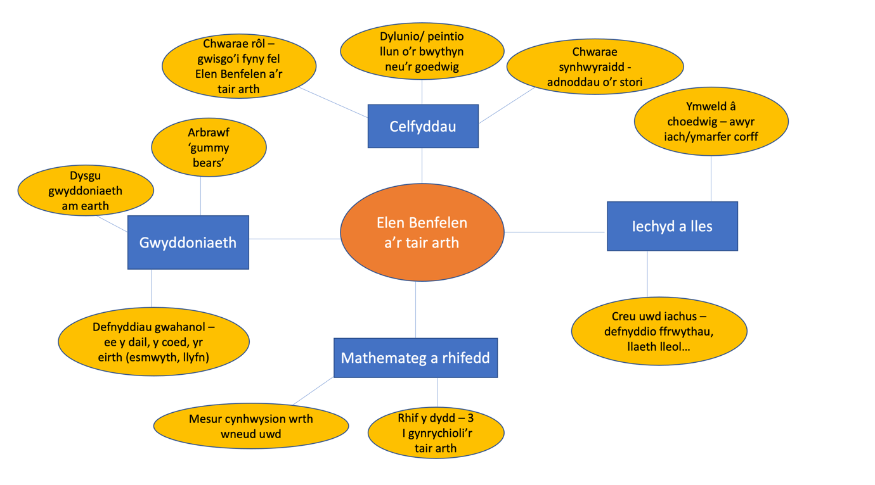

Atodiad 2

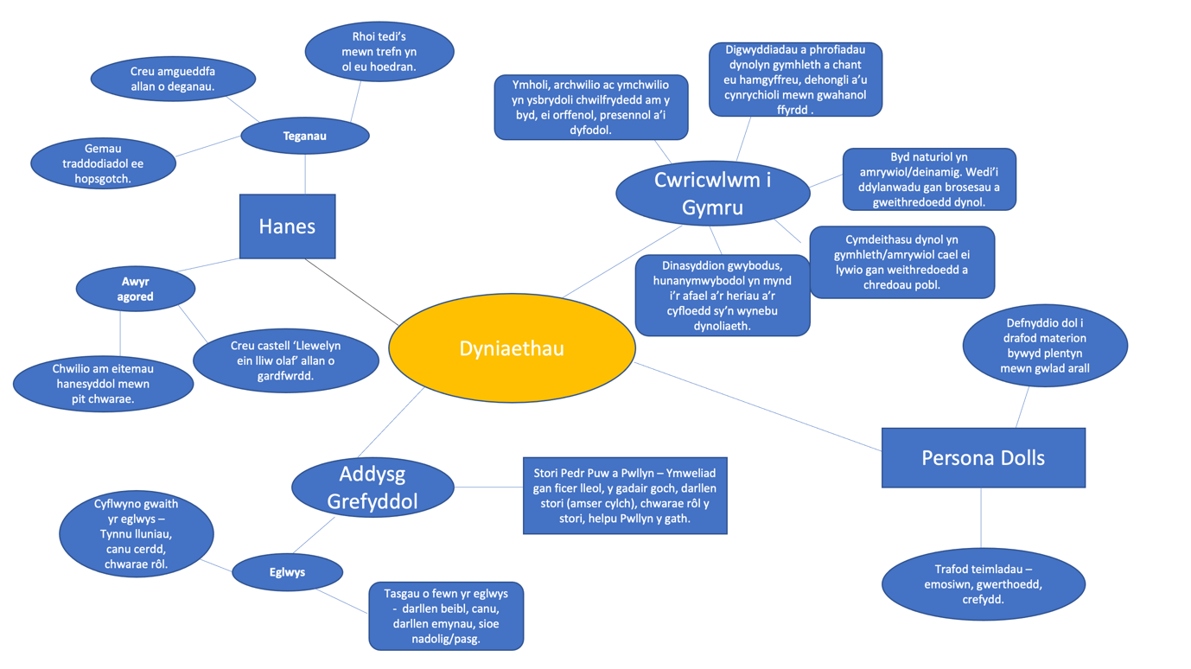

Rhestr Gyfeirnodi

Bailey et al. (2007) ‘Physical Development and Physical Education, yn Rees, A. a Merriman, E (gol.) Y Cyfnod Sylfaen 3-7 oed Athroniaeth, Ymchwil ac Ymarfer Caerfyrddin: Prifysgol Cymru Y Drindod Dewi Sant.
CCUHP (2021) Hawliau Plant. Ar gael yn: https://www.complantcymru.org.uk/ccuhp-hawliau-plant/ccuhp-hawliau-planthttpswww-youtube-comwatchvvs1usdrn-voindex4listplgsiznczbjkhq3lfdktmsbnlhtbzu5yrc/ (Darllenwyd: 15 Mawrth 2021).
Famm (2018) The Montessori Method. Ar gael yn: https://www.fundacionmontessori.org/the-montessori-method.htm (Darllenwyd: 17 Mawrth 2021).
Fong, J. et al. (2008) Hybrid Learning and Education. Yr Almaen: Springer.
Hwb (2020) Cwricwlwm i Gymru [crynodeb o’r ddeddfwriaeth arfaethedig] Ar gael yn: https://hwb.gov.wales/cwricwlwm-i-gymru/crynodeb-o-r-ddeddfwriaeth-arfaethedig/ (Darllenwyd: 9 Mawrth 2021).
Kurt, S. (2020) ‘Vygotsky’s Zone of Proximal Development and Scaffolding’, Educational Technology, 18 Awst. Ar gael yn: https://educationaltechnology.net/vygotskys-zone-of-proximal-development-and-scaffolding/ (Darllenwyd: 14 Mawrth 2021).
McLeod, S. (2019) ‘Bruner – Learning Theory in Education’, Simply Psychology, Gorffennaf 11. Ar gael yn: https://www.simplypsychology.org/bruner.html (Darllenwyd: 15 Mawrth 2021).
Llywodraeth Cymru. (2015) Fframwaith y Cyfnod Sylfaen. Ar gael yn: https://hwb.gov.wales/api/storage/4f222e31-85c2-407b-9760-5ed8bd0b9e48/fframwaith-y-cyfnod-sylfaen.pdf (Darllenwyd: 8 Mawrth 2021).
OECD (2014) Improving Schools in Wales: An OECD Perspective. Ar gael yn: http://www.oecd.org/education/Improving-schools-in-Wales.pdf (Darllenwyd: 18 Mawrth 2021).
Pound, L. (2020) ‘Early Years Pioneers – Loris Malaguzzi’ What were the Reggio Emilia co-founder’s achievements and what is his legacy? Nursery World, 17 Chwefror. Ar gael yn: https://www.nurseryworld.co.uk/features/article/early-years-pioneers-loris-malaguzzi. (Darllenwyd: 8 Mawrth 2021).
Webster-Stratton, C. (2010) Y Llyfr Melyn. Llandysul: Gomer.
White, J. (2009) ‘Creating an inspirational outdoor environment for wellbeing and learning’, yn Rees, A. a Merriman, E (gol.) Y Cyfnod Sylfaen 3-7 oed Athroniaeth, Ymchwil ac Ymarfer Caerfyrddin: Prifysgol Cymru Y Drindod Dewi Sant.
Yr Athro Graham Donaldson CB. (2015) “Dyfodol Llwyddiannus”. Adolygiad Annibynnol o’r Cwricwlwm a’r Trefniadau Asesu yng Nghymru, gan Llywodraeth Cymru. Tud. 63 – 68.

